LAPORAN PENELITIAN KELOMPOK
MANIFESTASI NILAI-NILAI GOTONG ROYONG
DALAM KERJASAMA DAERAH UNTUK PENANGANAN COVID 19 DI DKI JAKARTA

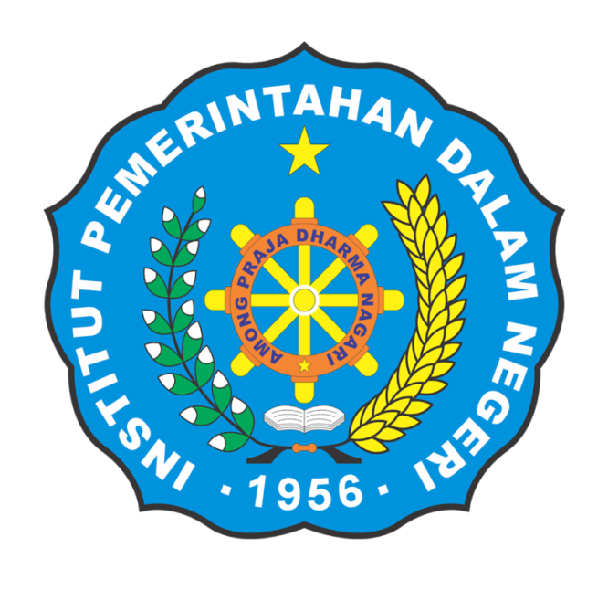

OLEH:
- Prof. DR. Ngadisah, MA
- DR. Ahmad Averus, S. STP., M. Si
- Anindita Primastuti, ME
- Selvia Junita Praja, S.IP., M. SI

INSTITUT PEMERINTAHAN DALAM NEGERI
JAKARTA, 2020

